Василь Сухомлинський «Аби швидше почути дзвоник». Складання порад персонажу твору.
Мета. Поглибити знання учнів про школу як першу сходинку до пізнання світу, як джерело знань, без яких неможливе життя людини; удосконалювати вміння аналізувати зміст прочитаного твору, давати характеристику вчинкам героїв. Закріпити знання про правила поведінки у школі. Розвивати читацький інтерес, зв’язне мовлення, увагу, пам’ять. Виховувати бажання вчитися, пізнавати світ, збагачуватися знаннями. Навчити співпрацювати зі смартфоном. Опанувати програму BlippAr та зчитувати QR-код.
Хід уроку
І. Вступна частина. Організація класу.
Гра «Побажання»
Діти передають сонечко одне одному та висловлюють побажання:» Маринко, я бажаю тобі сьогодні дізнатися щось нове. Петрику, я бажаю тобі гарно попрацювати…»
ІІ. Основна частина.
- Мовленнєва розминка.
- Діти, дістаньте, будь ласка, мобільні телефони, та відскакуйте запропонований QR-код, який містить завдання.

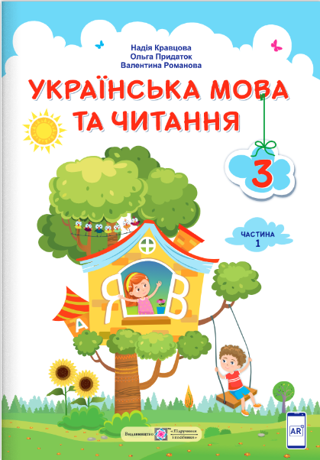
- Мотивація навчальної діяльності.
Ознайомлення дітей з програмою BlippAr. Робота із смартфонами.
Інструкція:
- Відкрити додаток BlippAr.
- Натисніть на шестерню.
- Оберіть пункт «Ввести код тестів», та введіть код 12345.
- Відкрийте камеру смартфону, та наведіть на обкладинку підручника.
- Все готово, працюйте.

Ознайомлення з поетом Василем Сухомлинським, перегляд презентації з цікавими фактами із життя поета.
- Робота над оповіданням Василя Сухомлинського «Аби швидше почути дзвоник».
- Натисніть на наступний крок. Ми дійшли з вами до твору. Відкладіть смартфони у сторону, та уважно послухайте текст.
- Щоденні 5. Слухаю і розумію.
Вчитель виразно читає текст.
- Натисніть на наступний крок. На цьому етапі ви маєте самостійно прочитати твір.
- Щоденні 5.
Читаю для себе. Самостійне мовчазне читання.

- Вправа «Хвости»
- Відскакуйте запропонований QR-код, який містить завдання.

- Щоденні 5. Читаю для когось.

Робота в парах.
Учні читають оповідання почергово по одному абзацу.
— Поставте запитання автору оповідання.
— Поставте запитання Юркові.
— Поставте запитання мені.

- Щоденні 5. Висловлююся за змістом прочитаного.

Вправа «Відкрита трибуна».
— Якою ви уявляєте школу майбутнього?

4. Розвиток зв’язного мовлення.
Робота у групах. Складання порад для Юрка.

ІІІ. Заключна частина.
Рефлексія.
Прийом «Продовж речення»
Така вправа дозволяє учням замислитися та усвідомити цінність уроку та отриманих знань.
Підготуйте аркуші з надрукованими запитаннями, на яких учні зможуть написати свої відповіді.
Принцип виконання. Наприкінці уроку роздайте учням роздруковані аркуші та запропонуйте подумати і письмово (або усно) відповісти на наступні запитання:
- Що нового я дізнався сьогодні на уроці?
- Що було для мене найбільш цікавим та пізнавальним?
- У чому я сьогодні став розумнішим в порівнянні з вчорашнім днем?

